# Blikač na batoh SMD

## Popis zapojení

Konstrukce blikače na batoh založená na SMD komponentech.

Konstrukce je založena na mikrokontroleru ATTINY24A. Je napájena malým LiPol akumulátorem s nabíjecím obvodem. Obvod je zapnut držením tlačítka nejméně 2 sekundy. The circuit is turned on by holding a button for at least 2 seconds. Tranzistory Q2 a Q1 se otevřou ve chvíli stlačení tlačítka a dodávají napájecí napětí mikrokontroleru. Mikrokontroler následně aktivuje signál PWR, aby přidržel tranzistory otevřené i po uvolnění tlačítka. Stav tlačítka je signalizován signálem BTN, který je izolovaný od signálu PWR schottkyho diodou D2.

## Popis sestavení

Součástky jsou osazeny z obou stran plošného spoje. Začneme osazováním USB konektoru, rezistorů, kondenzátorů, diody D2, tranzistorů, mikrokontroleru a LED diod. Nakonec osadíme integrované obvody, tlačítko a připojíme akumulátor.

**Poznámka:** LED diody jsou v 1206 SMD pouzdru. Lze použít jakýkoliv typ. Nejlepší jsou LED diody s malým vyzařovacím úhlem.

## Oživení

Pokud jste pracovali pečlivě mělo by zapojení fungovat na první pokus, pokud je mikrokontroler naprogramován.

## Seznam součástek

|  |  |  |
| --- | --- | --- |
| **Označení** | **Hodnota** | **Počet** |
| C1,C2 | 4u7 | 2 |
| D1 | 1206 Red obyčejná | 1 |
| D3,D4,D5,D6,D7,D8,D9,D10,D11,D12,D13,D14 | 1206 Red vysoce svítivá | 12 |
| D2 | BAS70-06 | 1 |
| J1 | 105017-0001 | 1 |
| J2 | 6pin | 1 |
| Q1 | BSS84 | 1 |
| Q2 | BC848 | 1 |
| R1 | 47k | 1 |
| R2 | 470R | 1 |
| R3 | 2M2 | 1 |
| R4,R5,R6,R19,R20 | 10k | 5 |
| R7,R8,R9,R10,R11,R12,R13,R14,R15,R16,R17,R18 | 220R | 12 |
| SW1 | 6x6 SMD | 1 |
| TP1 | BAT+ | 1 |
| TP2 | BAT- | 1 |
| U1 | MCP73831-2-OT | 1 |
| U2 | ATtiny24-20SS | 1 |

## Osazovací výkresy

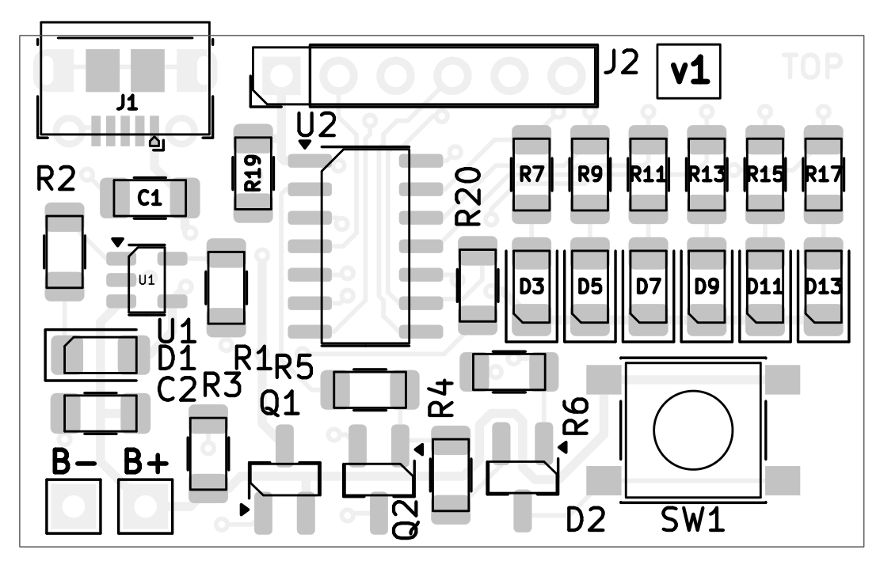

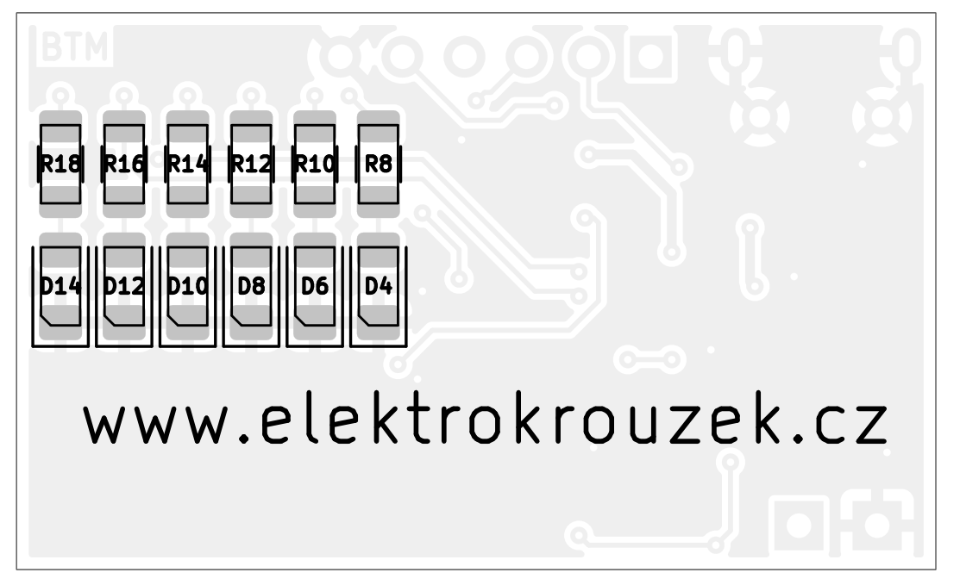

## Programování mikrokontroleru

K naprogramování mikrokontroleru lze použít nejrůznější programátory pro Atmer AVR. My jsme použili programátor Asix Presto. Následující obrázek znázorňuje propojení programátoru s konektorem J2 (čísla pinů konektoru J2 jsou červeně).

Zdrojový kód a binární soubor je ke stažení na githubu kroužku:

<https://github.com/Elektrokrouzek-cz/backpack-flashlight-smd>

Konfigurace:

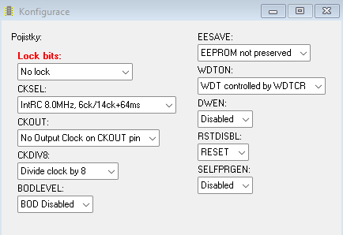

## Mechanické sestavení

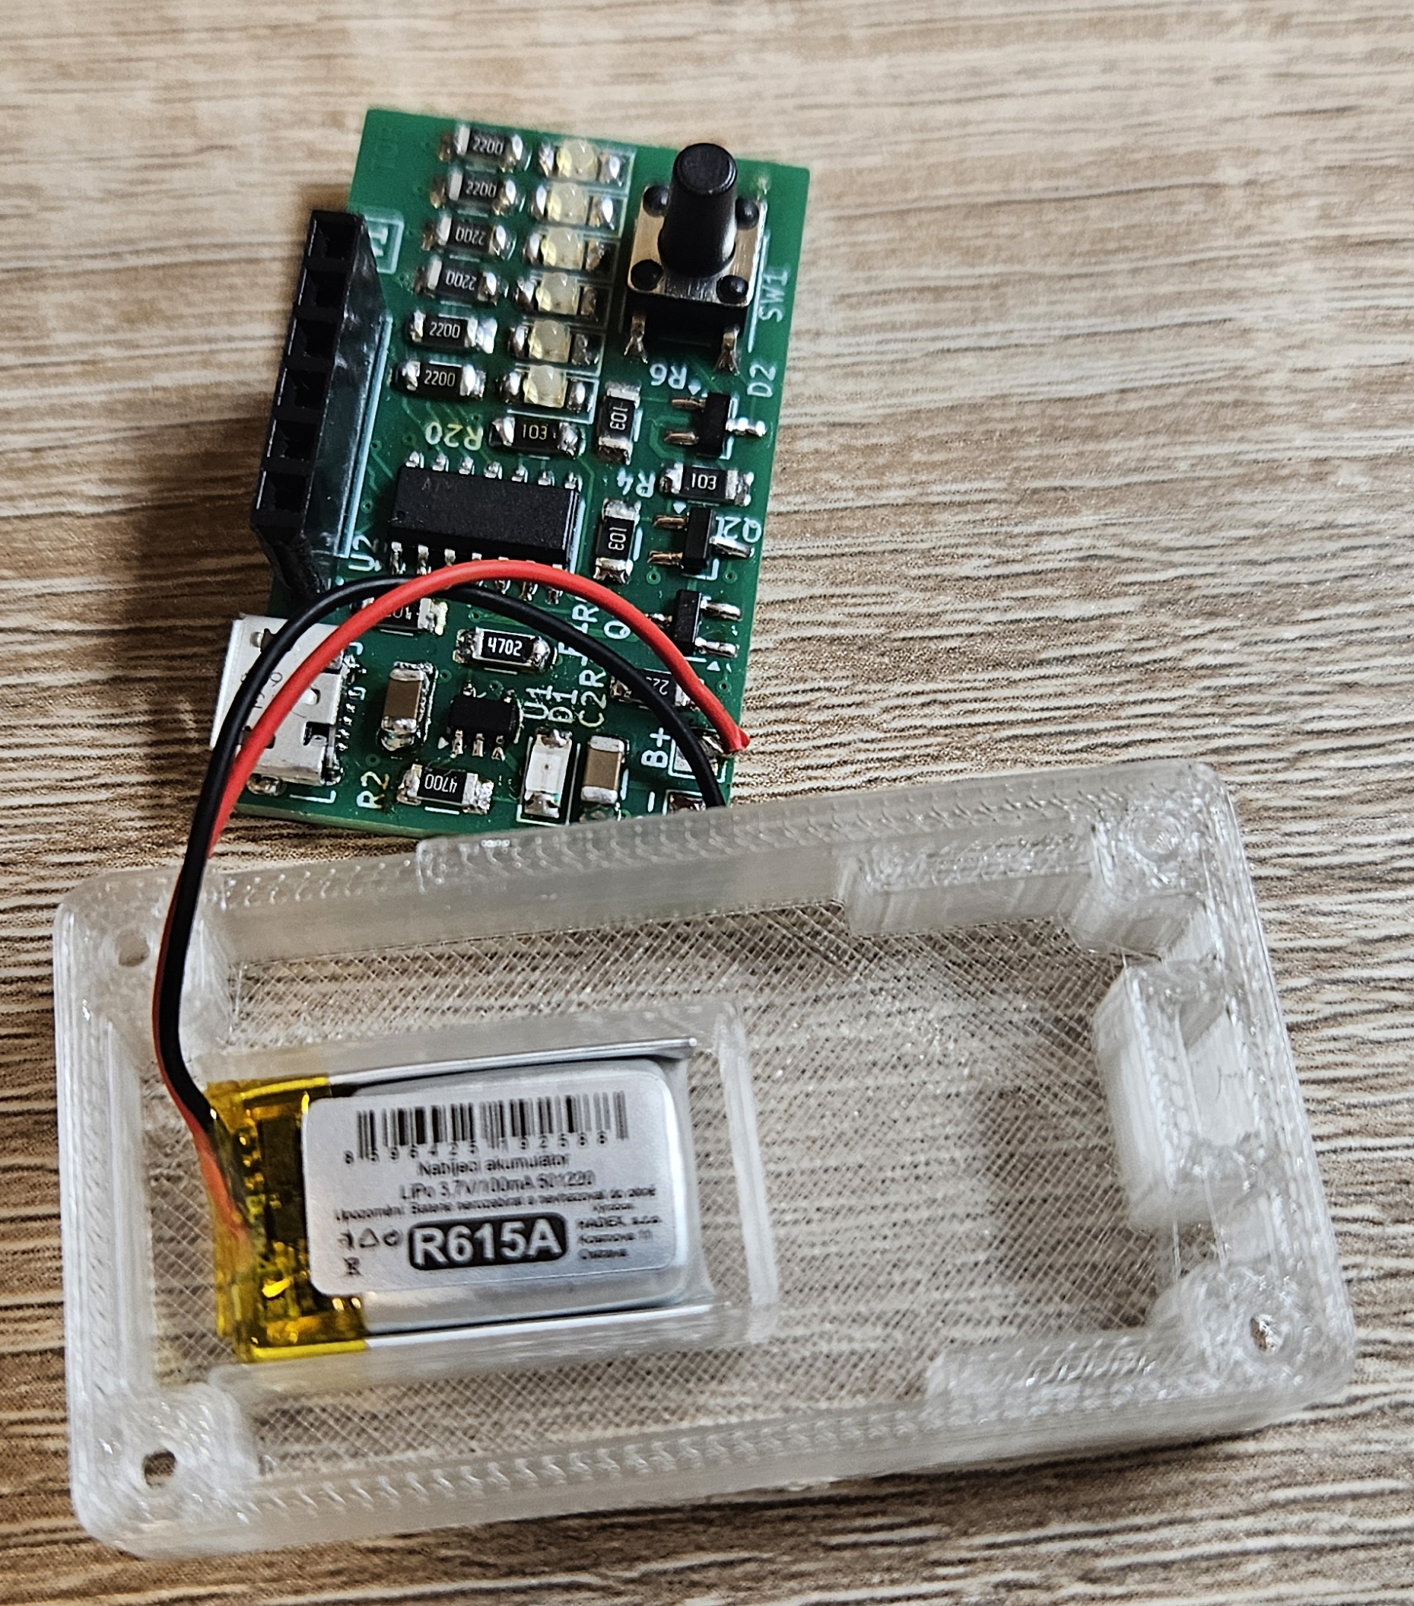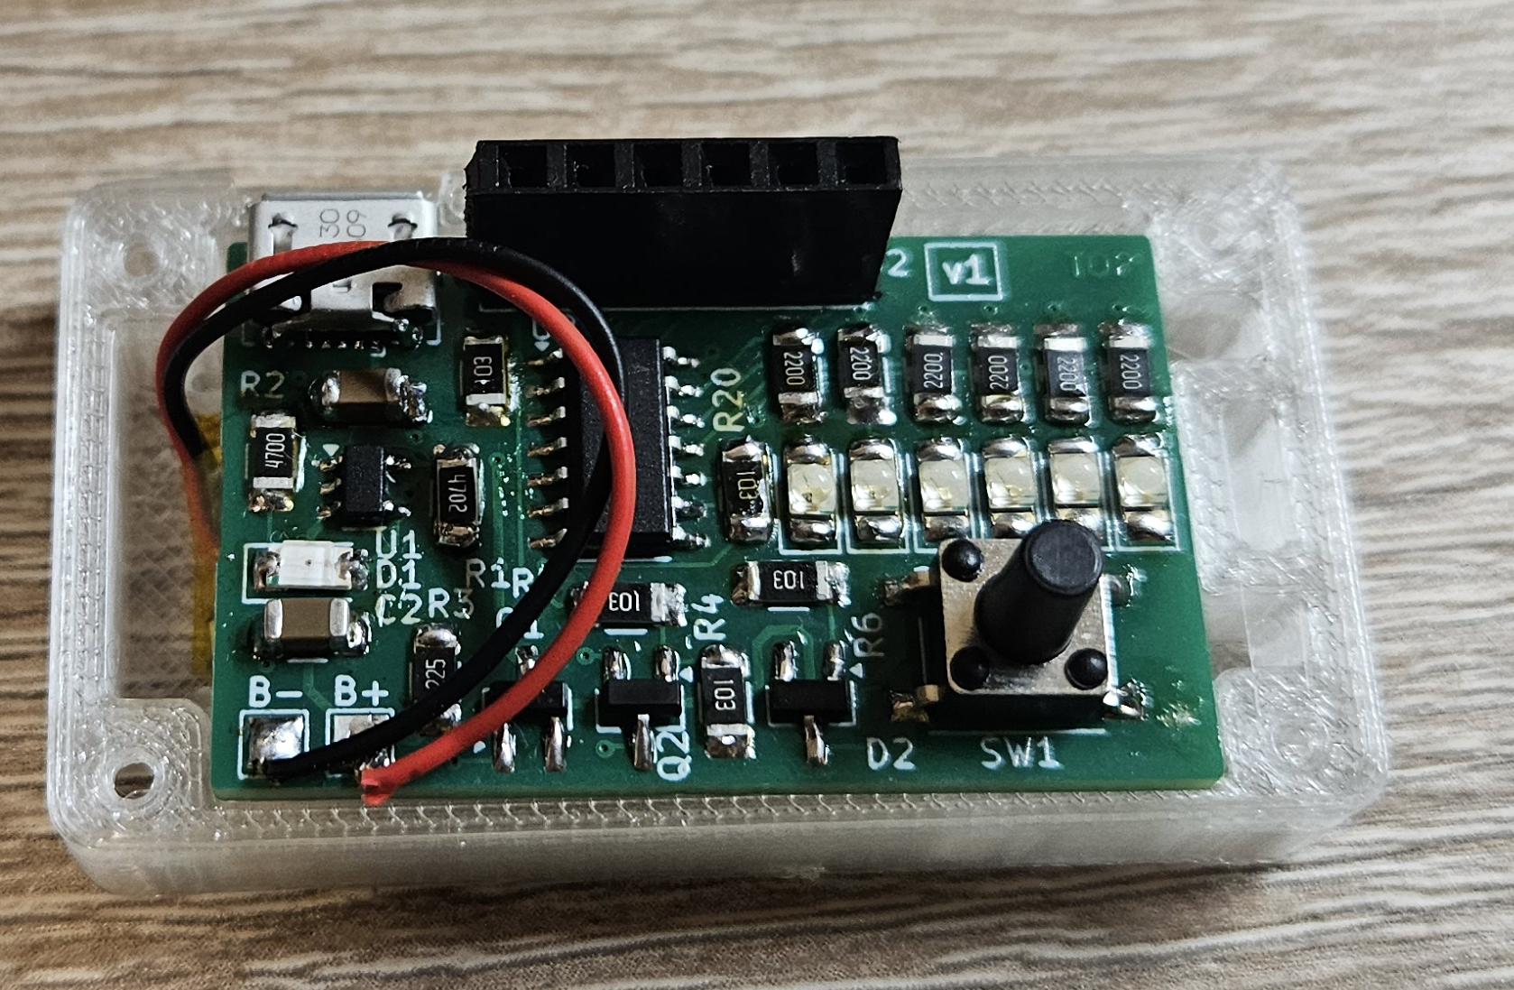

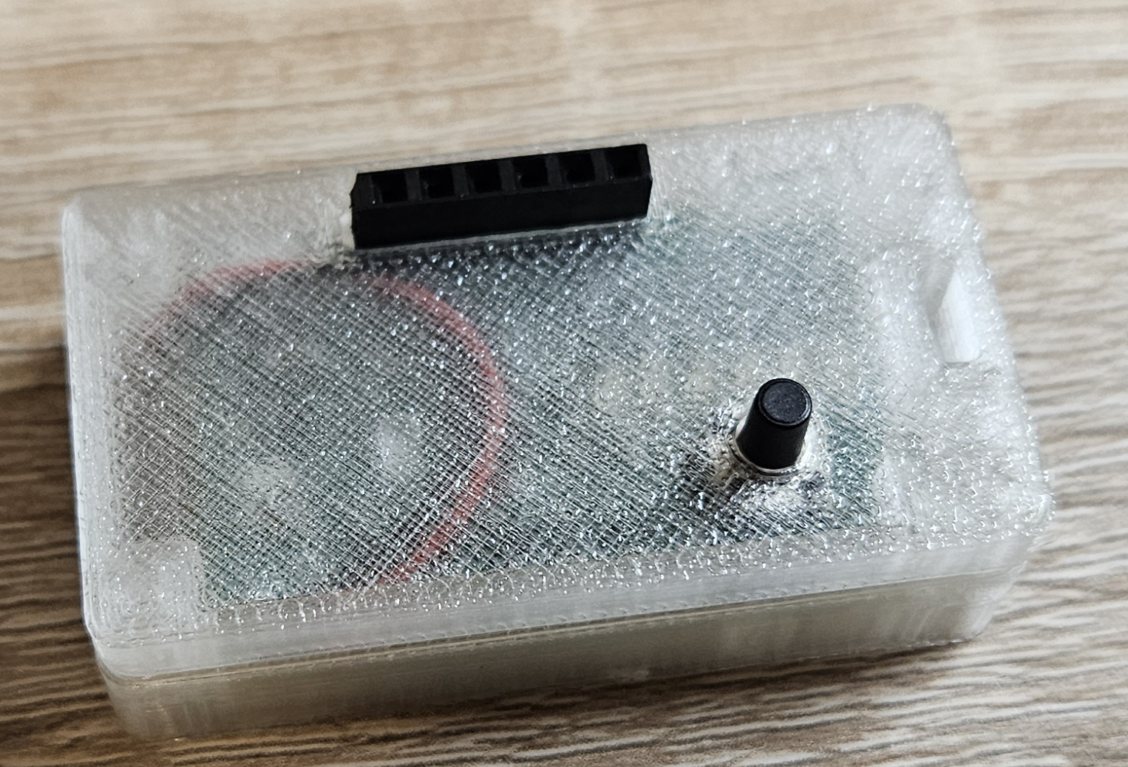

## Schéma

